DS_Katchit_1.0_DS103
Document de spécification

But :
Ce document a pour but de décrire les besoins attrait au projet Katchit.

Type de document : | Dossier Spécification
Sigle du document : | DS
Projet : | Katchit
Version : | 1.0
Référence : | DS103
Date de création : | 01/01/2024
Nombre de page : | 15

Auteur(s) :
Thomas L. BONNEAUD

Table des matières
1. Généralités 3
1.1. But du document 3
1.2. Objectifs du projet 3
1.3. Légende figures 3
2. Description de l’application 5
2.1. Principe et but 5
2.2. Support et technologie 5
3. Spécifications 6
3.1. Menus de l’IHM 6
3.1.1 Composition 6
3.1.2 Contenu 6
3.2. Mécaniques de jeu 8
3.2.1 Personnage 8
3.2.1.1. Déplacements 8
3.2.1.2. Attraper 8
3.2.1.3. Déposer 8
3.2.1.4. Lancer 8
3.2.1.4.1 Jet direct 8
3.2.1.4.2 Jet en cloche 9
3.2.1.5. Combo 10
3.2.1.6. Dégâts et Vie 10
3.2.2 Objets 10
3.2.2.1. Types 10
3.2.2.2. Apparition 10
3.2.2.3. Solidité 10
3.3. Réseau et session 11
3.3.1 Base de donnée 11
3.3.2 Gestion de compte 11
3.3.3 Communication 11
3.4. Spécifications techniques 11
3.4.1 IHM 11
3.4.2 Moteur graphique 11
3.4.3 Gestion son 11
3.4.4 Moteur physique 11
3.5. Personnalisation de l’avatar 11
3.6. Éditeur de carte 11

Généralités

But du document
Ce document synthétise les besoins généraux du projet Katchit en décrivant scrupuleusement les fonctionnalités principales. Il liste ainsi :
- Les fonctions techniques de gameplay de l’application.
- Les explications concernant l’ergonomie.
- Les indications en ce qui concerne les solutions graphiques.
Ce dossier de spécification doit faire état de tous les éléments majeurs devant être implémenté dans ce projet et fait ainsi office de cahier des charges.

Note : Ce document n’a pas vocation de donner les indications d’implémentation au sens stricte du terme. Les solutions techniques et design sont décrites dans le Dossier d’Architecture (DA).

Objectifs du projet
Le projet Katchit s’articule en six objectifs principaux :
- Développer une application de A à Z en limitant au plus les facilités de codage et développement (framework, assets, code tiers…).
- Monter un produit fonctionnel en Java et téléchargeable sur une plateforme.
- Une gestion d’échanges de données en réseau et synchrone.
- La manipulation et analyse d’image simple.
- La gestion de modèles physiques simples.
- Manipuler des bibliothèques graphique avancés.

Ainsi que deux objectifs supplémentaires, facultatifs :
- Proposer une expérience multijoueurs supérieur à 2 joueurs.
- Embarquer une fonctionnalité géré par IA ou réseau neuronal.

Légende figures
Liste des légendes des figures.
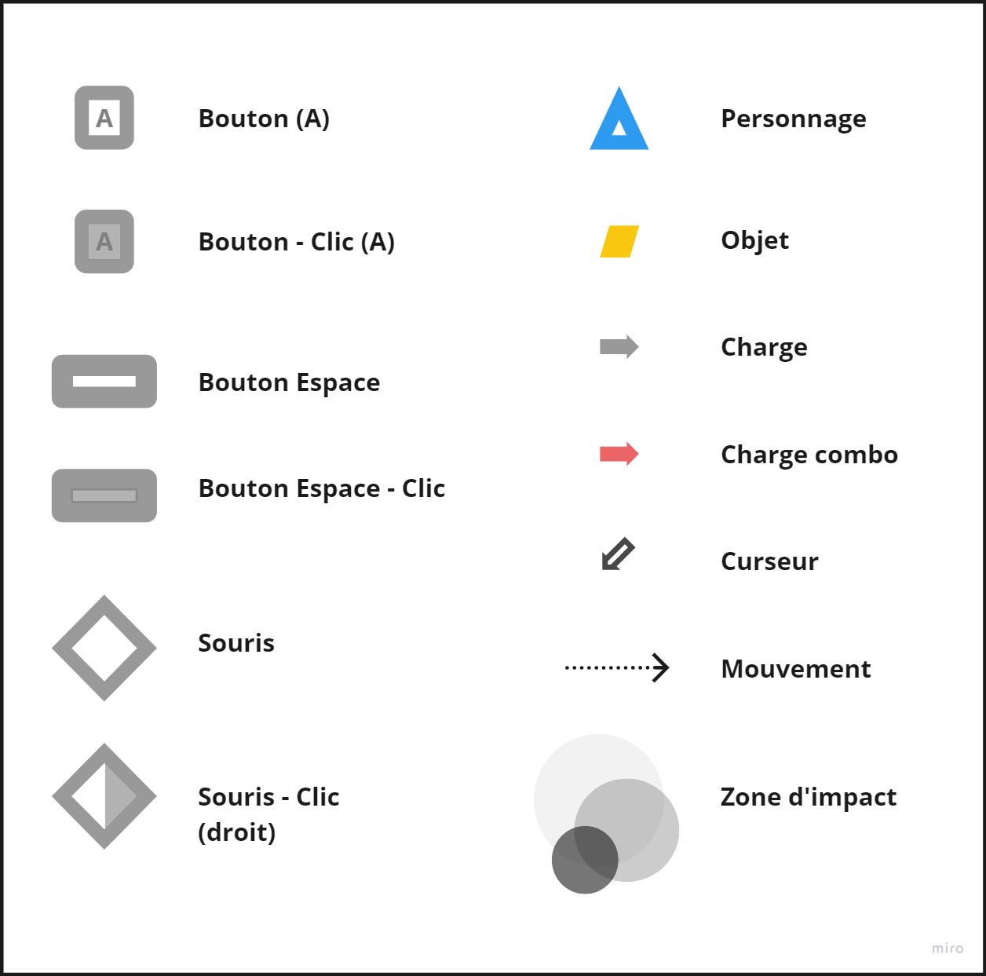Figure 1: Légende des figures

Description de l’application

Principe et but
Katchit est un jeu vidéo de duel en 1 contre 1 en réseau. Deux joueurs s’affrontent sur une carte scindé en deux et symétrique de part et d’autre (Fig.2). Chaque joueurs ne peut évoluer que sur sa moitié de terrain. Périodiquement, des objets tombent sur la plateau de jeu. Les personnages peuvent attraper et lancer ces objets sur le joueur adverses afin de lui faire perdre des points de vie. Le but du jeu est de réduire à 0 les points de vie de l’adversaire.

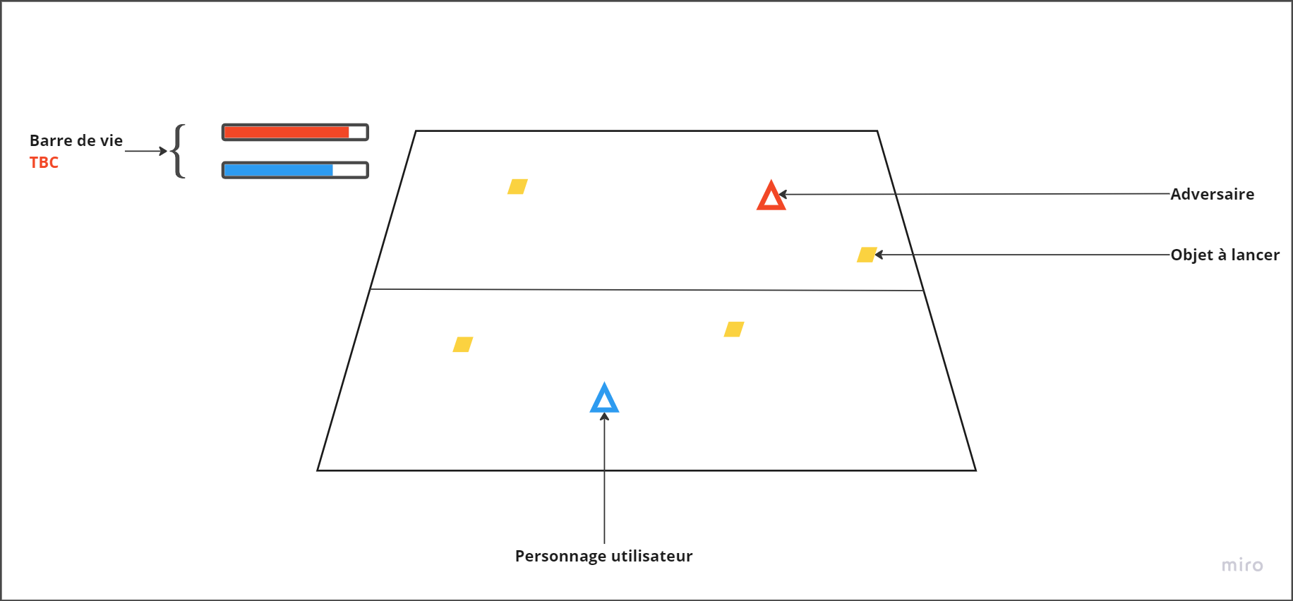Figure 2: Vue (point de vue du joueur bleu) durant une partie

Support et technologie
Katchit est une application Java pour Windows.

Spécifications

Menus de l’IHM

Composition
Le menu est composé de briques menant elles mêmes à un nouveau menu (Fig.3). Un plusieurs boutons en périphérie permettent d’accéder à des fonctions de paramétrage ou de navigation (voir §3.1.2). Une brique passe en sur-brillant et la police en gras lorsque le curseur passe au dessus.
Police d’écriture TBD : Doit être monospace.

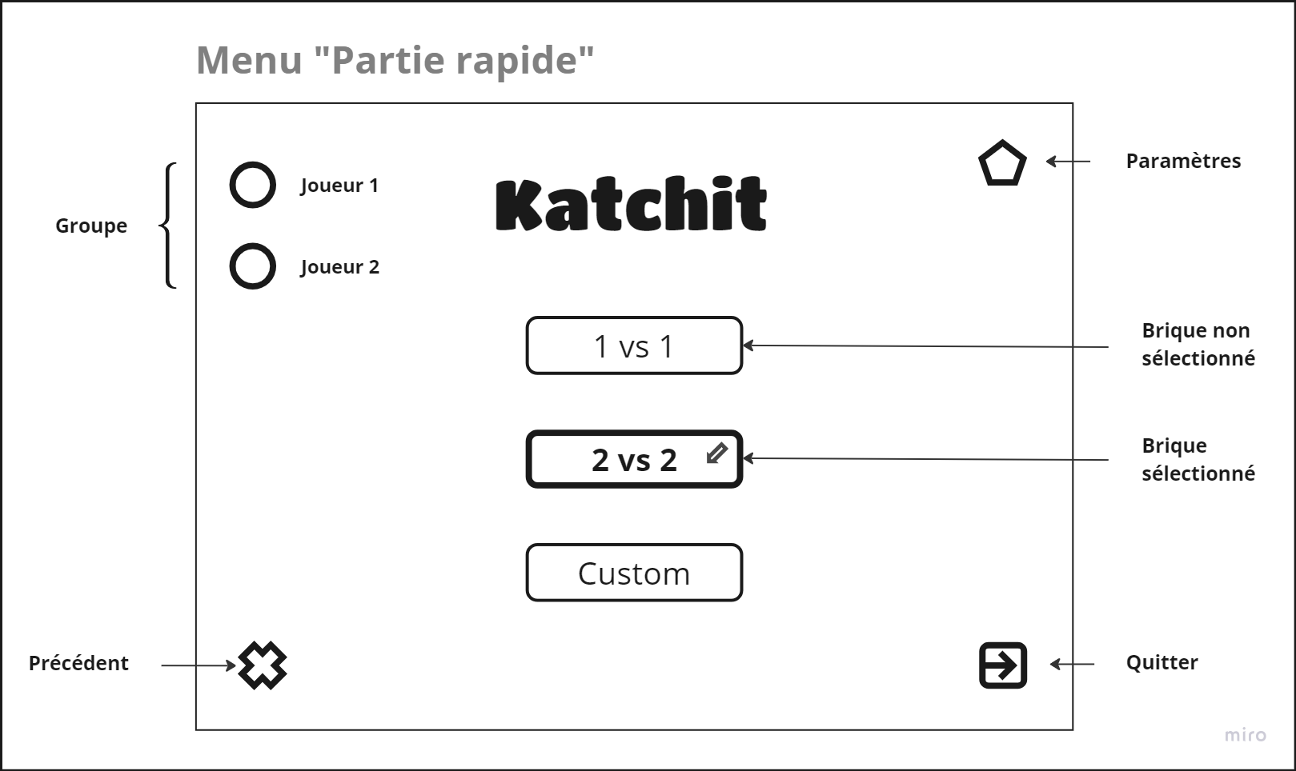Figure 3: Exemple du menu "Partie rapide" avec un ami dans le groupe

Contenu
Le menu principal propose plusieurs options :
- « Partie rapide » : Menu de lancement de partie
  - « 1v1 » : Trouver une partie en un contre un sans définir de paramètre.
  - « 2v2 » : Lancer une partie en deux contre deux sans définir de paramètre . TBC
  - « Custom » : Créer une partie personnalisée.
    - « Inviter amis » : Envoyer une invitation à un ami pour rejoindre son groupe
    - « Choisir une carte » : Sélectionner une carte parmi les cartes prés-définis, personnelles ou celles de la communauté.
    - « Paramètres de partie » : Durée ; Multiplicateur de dégât, nombre de manche
    - Lancer la partie
- « Éditeur de map» (§3.6): Accéder au menu des cartes. Cette partie est à développer.
  - « Mes maps » : Accès à sa liste de carte enregistré.
    - Modifier une carte
    - Supprimer une carte
  - « Nouvelle map »
  - « Télécharger map » : Importer directement une carte depuis un fichier externe.
- « Social » :
  - Affiche le nom de compte et #code du compte
  - Liste des amis
  - Liste des demandes d’ajout
  - Rechercher, ajouter, retirer un ami

Deux boutons supplémentaires à droite de l’écran (Fig.3 « Paramètres» et « Quitter »). Ce menu est aussi accessible via la touche « Echap » :
- « Paramètres » :
  - Assignation des touches : Assigne de nouvelles touches et les sauvegarde
  - Volume de la musique
  - Volume des effets sonores
  - Quitter : Quitter l’application. TBC
- « Quitter » : Quitter l’application. Un pop up de confirmation s’ouvre avant fermeture.

Un troisième menu, « Profil », est disponible en cliquant sur son avatar en haut à gauche de l’écran. Il permet de modifier son avatar. Cette partie est à développer.

Enfin, un dernier bouton est accessible en bas à gauche de l’écran (Fig.3 « Précédent ») dans tous les menus à l’exception du menu principal, et permet de retourner au menu précédent.

Mécaniques de jeu
Cette section présente les principales mécaniques de jeu d’une partie.

Personnage

Déplacements
Le déplacement des personnages s’effectuent avec le clic droit de la souris. La vitesse est constante.

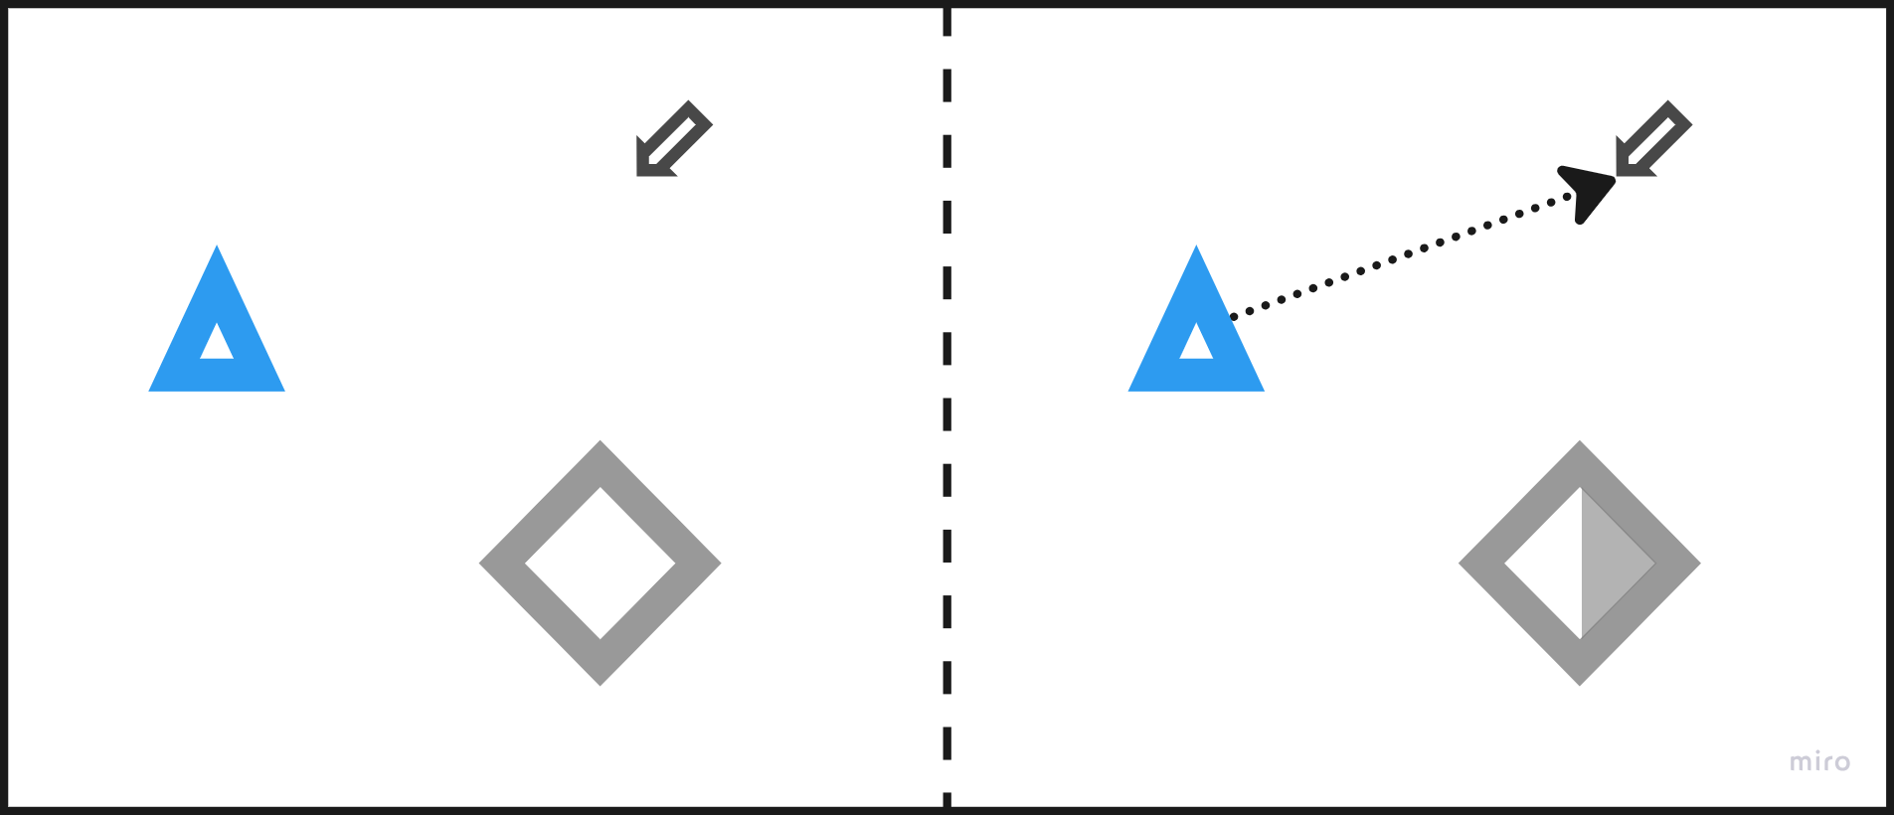

Attraper/Lâcher
Le personnage peut attraper un objet en cliquant sur Espace (par défaut) lorsqu’il passe à proximité de celui-ci. Le joueur portant un objet conserve sa vitesse mais ne peut pas ramasser un autre objet.
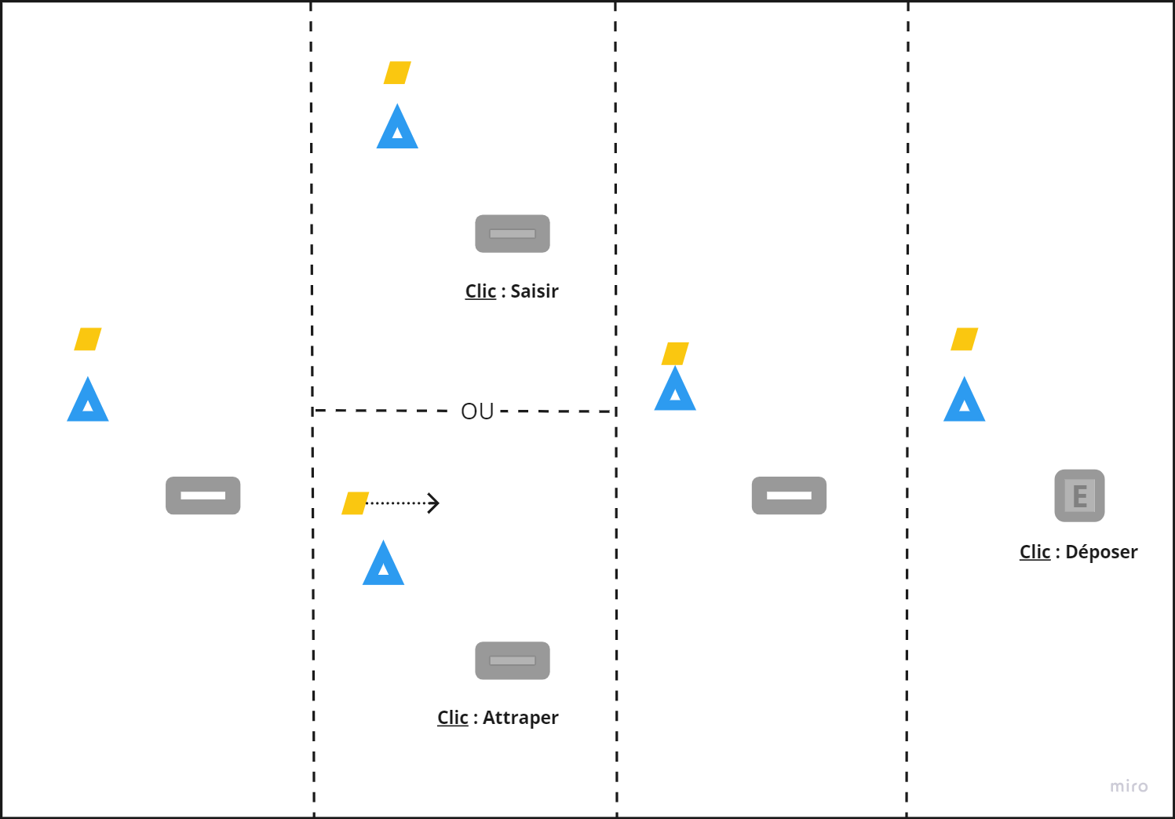

Déposer
Il est possible de lâcher, à n’importe quel moment, l’objet porté en appuyant sur la touche E (par défaut). L’objet est déposé devant le joueur.

Lancer
Lorsqu’un joueur porte un objet, il peut jeter ce dernier dans une direction. Maintenir la touche Espace (par défaut), le joueur charge son lancé sans que sa vitesse ne soit impacté. La durée du chargement influe sur le lancé (voir ci-dessous). Il existe deux type de lancé :

Jet direct
Le projectile est lancé en ligne droite et peut être stoppé par un autre objet. Plus le tir est chargé, plus la vitesse du projectile sera importante. Ce lancé s’effectue via la touche A (par défaut) et le lancé est effectué dès la touche pressé.

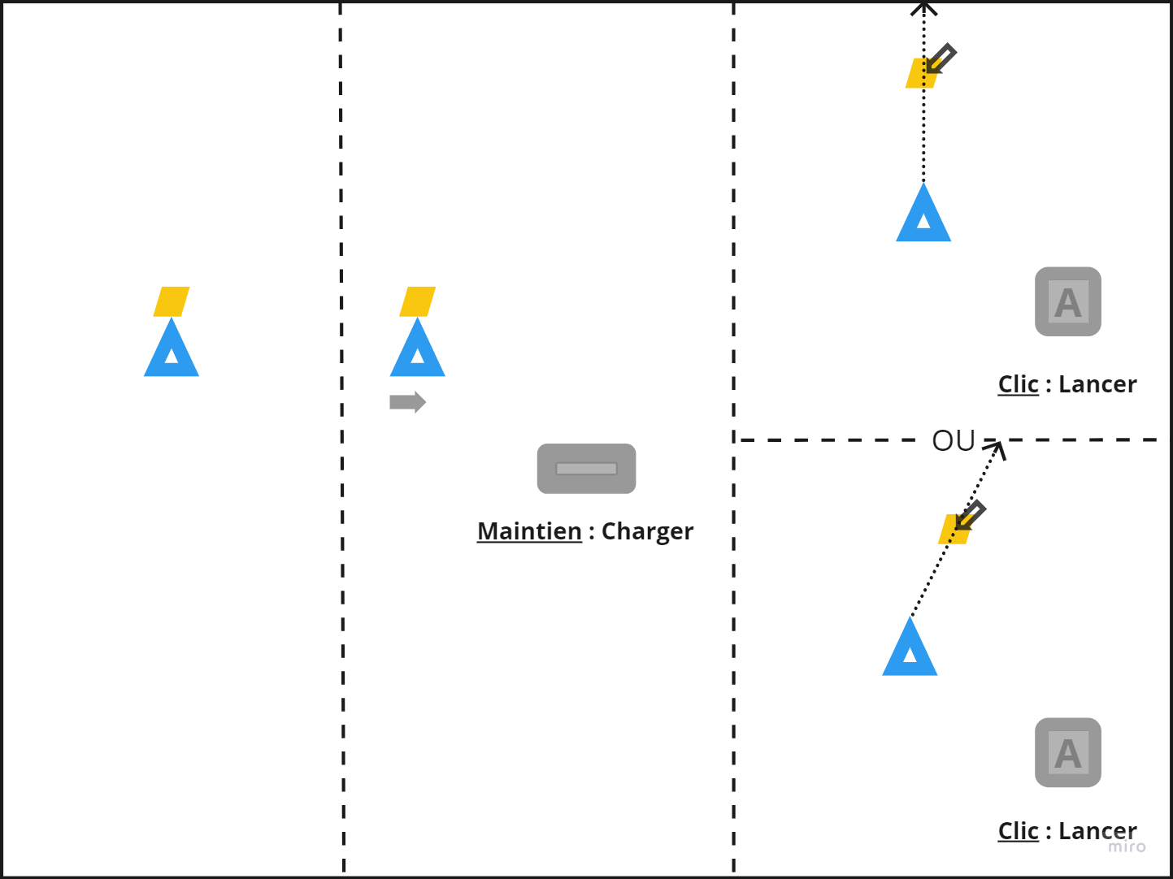

Jet indirect
Le projectile est lancé en l’air puis retombe au sol. Il est plus lent que le jet direct, mais ne peut pas être stoppé par un autre objet. Plus le tir est chargé, plus la zone d’impact sera importante.
Le lancé s’effectue en deux temps :
- Pendant le chargement du tir, le joueur vise une zone avec son curseur et effectue le lancé avec un simple clic sur la touche Z. L’objet est projeté en l’air et devient invisible (plan n°1). Le joueur peut voir la future zone d’impact sur le terrain adverse. Cette zone est invisible pour le joueur adverse.
- A tout moment moment, et lorsqu’au moins un objets est en suspension, le joueur peut maintenir la touche Z enfoncé et voir ainsi tous les objets suspendu tomber (plan n°2). (3 maximum? TBC)

Note : Si un joueur possède un objet en main avec un tir chargé, le maintien de la touche Z (par défaut) aura pour effet d’envoyer l’objet en l’air et d’immédiatement le faire chuter ainsi que tous les autres objets suspendus.

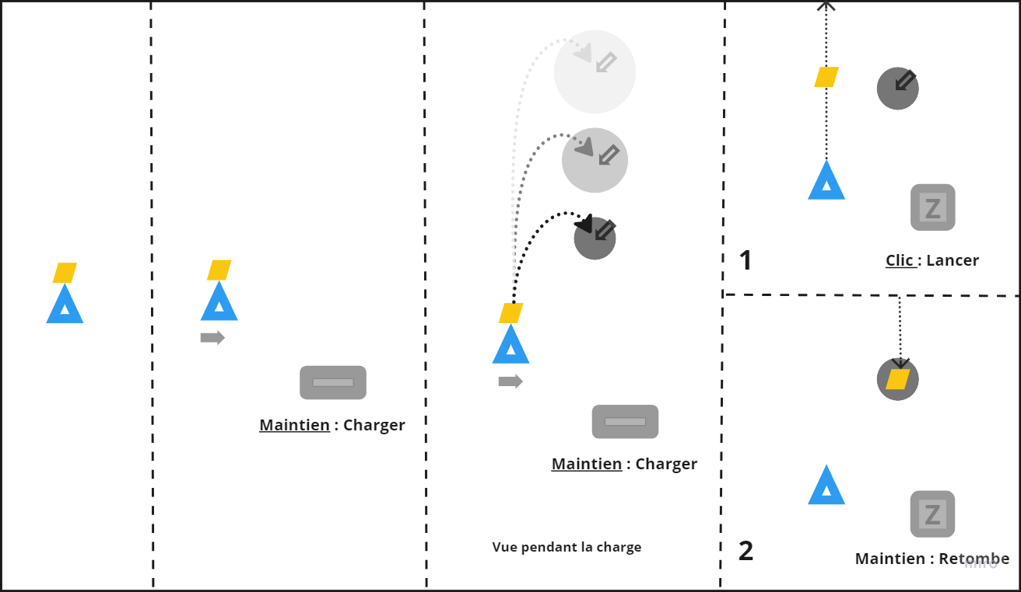

Combo
Tous les objets, qu’ils soient lancés par l’adversaire ou bien tombant naturellement sur le plateau de jeu, peuvent être attrapé à la volée par le personnage par une simple pression sur la touche Espace (par défaut). Si le joueur attrape un objet au vol en maintenant la touche Espace (par défaut), il effectue alors un Combo. Un Combo permet de charger son tir plus rapidement et plus efficacement en augmentant la vitesse de lancé de celui-ci. Lors d’un Combo, l’icône de charge est alors en rouge.
Un objet lancé par un Combo peut être lui même attrapé au vol par l’adversaire. La vitesse de chargement et la vitesse du nouveau lancé seront alors d’autant plus accélérés.
Note : Un objet lancé avec un Combo ne peut plus être simplement attrapé (clic de la touche Espace). Il doit, s’il veut être attrapé par le receveur, ce dernier doit nécessairement relancé un Combo dans la foulée, donc maintenir la touche Espace.

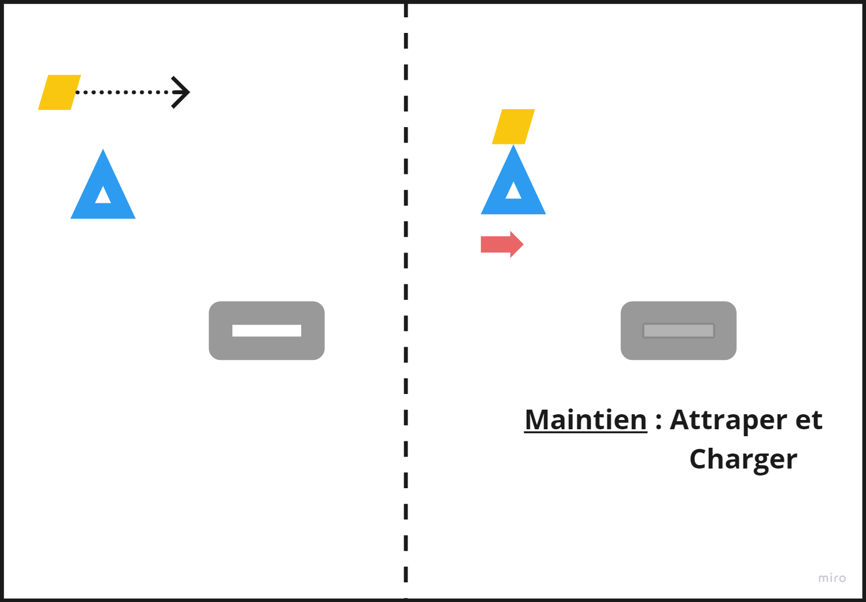

Dégâts et Vie
Chaque personnage possède 100 points de vie (PV) au début de chaque partie.
Un personnage perd des PV (25 fixe TBC) à chaque fois que :
- Il est touché par un objet lancé par son adversaire sans avoir attrapé au vol le projectile.
- Il est présent dans la zone d’effet d’un objet en chute (par chute naturelle ou lancé par son adversaire) sans avoir attrapé au vol le projectile.
Les barres de vie sont présentent dans le coin supérieur gauche des joueurs. Lorsqu’un personnage subis des dommages, la portion de vie entre en surbrillance puis est retiré de la barre.

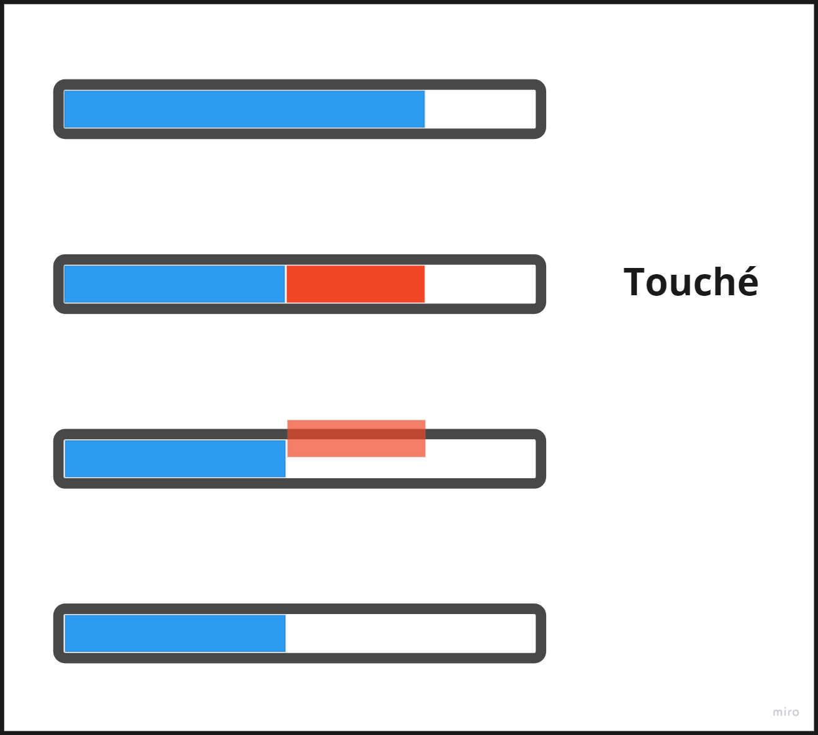

Objets

Types

Apparition

Solidité

Réseau et session

Base de donnée

Gestion de compte

Communication

Spécifications techniques

IHM
JavaFX 11

Moteur graphique
LibGDX 1.10
Autre option : JogAmp ou jMonkeyEngine

Gestion son
NativeFMOD, version à choisir de concert avec LibGDX, soit 1.10.20
Autre option : JOAL (JogAmp module)

Moteur physique
Bullet Physics 3.17
Autre option : Box2D ou JBullet

Personnalisation de l’avatar

Éditeur de carte

